Oktober 2024

**Opleiding: tijdelijke werkloosheid**

**UA tijdelijke werkloosheid**

Inhoudsopgave

1. Inleiding 3

2. De verschillende motieven tijdelijke werkloosheid 3

2.1. Tijdelijke werkloosheid omwille van economische redenen 4

2.2. Tijdelijke werkloosheid wegens slecht weer 4

2.3. Tijdelijke werkloosheid omwille van technische stoornis 5

2.4. Tijdelijke werkloosheid - overmacht 5

2.5. Tijdelijke werkloosheid omwille van overmacht veroorzaakt door medische redenen 6

2.6. Tijdelijke werkloosheid collectieve sluiting van de onderneming wegens jaarlijkse vakantie 7

2.7. Tijdelijke werkloosheid door sluiting van de onderneming wegens aanvullende vakantie 8

2.8. Tijdelijke werkloosheid ingevolge collectieve sluiting van de onderneming wegens inhaalrust 8

2.9. Tijdelijke werkloosheid wegens staking of lock-out 9

2.10. Tijdelijke werkloosheid i.g.v. ontslag v/e beschermd werknemer 9

2.11. Tijdelijke werkloosheid schorsing bedienden wegens werkgebrek 10

2.12. Samenvatting over de verschillende motieven TW? 11

3. Voorwaarden 11

3.1. Toelaatbaarheidsvoorwaarden 11

3.2. Toekenningsvoorwaarden 12

3.3. Impact sanctie/ uitsluiting bij TW 13

3.4. Samenvatting over de voorwaarden TW? 14

4. Codificatie 15

4.1. Prefix werkloosheid 17

4.2. Cijfercode 18

4.2.1. Cijfercode bepalen 18

4.2.2. Herziening cijfercode 21

4.3. Samenvatting over de codificatie TW? 22

5. UA indienen 23

5.1. Wanneer een UA indienen? 23

5.2. Indieningstermijnen 24

5.3. Documenten voor de UA 24

5.4. Aard van de UA 26

5.5. Inbrengen AS400 27

5.6. Samenvatting over het indienen van een UA? 36

|  |
| --- |
| Laatste update |
| **24/10/24** |

Alle wijzigingen die na deze datum van kracht worden, zijn nog niet opgenomen in deze versie.

De wijzigingen zullen in een latere update van dit hoofdstuk worden toegevoegd.

# Inleiding

Wat is een tijdelijk werkloze?

*🡪 art. 27,2°KB*

* een werknemer die verbonden is door een arbeidsovereenkomst waarvan de uitvoering tijdelijk geschorst is (geheel of gedeeltelijk);
* een werknemer die deelneemt aan een staking, getroffen is door een lock-out of waarvan de werkloosheid een rechtstreeks of onrechtstreeks gevolg is van een staking of lock-out;
* de leerling, wanneer de uitvoering van de leerovereenkomst tijdelijk geschorst is (geheel of gedeeltelijk)

Tijdens deze opleidingen behandelen we de regels voor de tijdelijke werkloosheid

* die in een normale situatie van toepassing zijn

🡪 zonder rekening te houden met coronamaatregelen of andere bijzondere regels

* voor de werknemers die gebonden zijn aan een arbeidsovereenkomst

🡪 we behandelen dus geen TW voor leerjongens en leermeisjes met een specifiek TW-regime.

# De verschillende motieven tijdelijke werkloosheid

Er bestaan verschillende motieven tijdelijke werkloosheid.

|  |  |  |
| --- | --- | --- |
| Soort tijdelijke werkloosheid | numerieke waarde | lettercode |
| Economische oorzaken | 5.1 | E |
| Slecht weer | 5.2 | W |
| Technische stoornis | 5.3 | T |
| Overmacht | 5.4 | O |
| Overmacht om medische redenen | 5.5 | MO |
| Collectieve sluiting onderneming om jaarlijkse vakantie | 5.6 | V |
| Collectieve sluiting onderneming voor aanvullende vakantie | 5.7 | VS |
| Collectieve sluiting onderneming wegens inhaalrust (ADV) | 5.8 | R |
| Staking of lock-out | 5.9 | S |
| Tijdelijke werkloosheid i.g.v. ontslag v/e beschermd werknemer | 5.10 | D |
| Schorsing bedienden wegens werkgebrek | 5.11 | SB |

Iedere soort TW heeft betrekking op een specifieke situatie met eigen regels.

## Tijdelijke werkloosheid omwille van economische redenen

Wat wordt hieronder verstaan?

* de tijdelijke werkloosheid moet verband houden met economische factoren (bv.: daling bestellingen).

Voor wie?

* arbeiders
* uitzendkrachten (arbeiders)

🡪 enkel toegestaan als er een regeling TW geldt voor de vaste werknemers van dezelfde afdeling

+

* TW is verenigbaar met de reden van aanwerving

🡪 vervanging vaste werknemer 🡺 **Oké**

🡪 aanwerving na tijdelijke werkverhoging 🡺 niet Oké

of

* als ≥ 3 maanden anciënniteit bij het bedrijf (≠ interimkantoor)

🡺 !!! De bediende mag niet in tijdelijke werkloosheid worden geplaatst (5.1)

er bestaat hiervoor een specifieke regeling 🡺 schorsing bedienden *=> zie hoofdstuk 2.11.*

Formaliteiten van de werkgever bij de RVA:

* kennisgeving van de economische werkloosheid (5.1)

🡪 de werkgever moet de RVA elektronisch informeren van de voorziene duur van de periode van economische werkloosheid.

* mededeling van de 1ste effectieve werkloosheidsdag

🡪 de werkgever moet iedere maand de RVA elektronisch de 1ste effectieve werkloosheidsdag in die maand meedelen.

## Tijdelijke werkloosheid wegens slecht weer

Wat wordt hieronder verstaan?

* dat de weersomstandigheden, gezien de aard van het werk, de uitvoering van het werk onmogelijk maken

*🡪 voorbeelden: regen, vorst, hitte, …*

Voor wie?

* arbeiders

Formaliteiten van de werkgever bij de RVA:

* mededeling van de 1ste effectieve werkloosheidsdag

## Tijdelijke werkloosheid omwille van technische stoornis

Wat wordt hieronder verstaan?

* Voorwaarden:

* er moet een stoornis zijn, d.w.z. een effectieve hinderpaal om nog verder te arbeiden of produceren

* de stoornis moet

technisch zijn[1]

een geval van overmacht zijn[2]

tijdelijk zijn

zich voordoen binnen de onderneming

* de oorzaak van de technische stoornis moet verband houden met het bedrijfsrisico

*🡪 voorbeelden: machinebreuk (maar niet te wijten aan gebrekkig onderhoud),*

*stroomonderbreking ten gevolge van de slechte werking van een machine*

* !!! opgelet: TW wegens technische stoornis is slechts betaalbaar vanaf de 8ste kalenderdag

🡪 gedurende de eerste 7 kalenderdagen moet de werkgever verder loon doorbetalen.

Voor wie?

* arbeiders

Formaliteiten van de werkgever bij de RVA:

* kennisgeving van de technische stoornis

🡪 de werkgever moet de RVA elektronisch informeren van de datum en de aard van de technische stoornis.

* mededeling vanaf de 1ste effectieve werkloosheidsdag

## Tijdelijke werkloosheid - overmacht

Wat wordt hieronder verstaan?

* overmacht veronderstelt een plotse, onvoorzienbare gebeurtenis, onafhankelijk van de wil van de partijen die de uitvoering van de overeenkomst tijdelijk volledig onmogelijk maakt.

*🡪 voorbeelden: overmacht door coronavirus, brand waardoor de onderneming verwoest werd,*

*elektriciteitspanne als de panne zich voordeed in de elektriciteitscentrale buiten het bedrijf, tijdelijke werkloosheid na de terroristische aanslagen van 22/03/2016.*

Voor wie?

* arbeiders
* bedienden
* uitzendkracht (arbeider of bediende)

🡪 op voorwaarde dat ze na de periode van overmacht bij dezelfde gebruiker tewerkgesteld worden

Formaliteiten van de werkgever bij de RVA:

* op eigen initiatief de overmacht meedelen

🡪 dossier bij RVA indienen met de nodige bewijsstukken

🡪 de wet voorziet geen speciale mededelingsprocedure maar een mededeling via elektronische weg wordt aangeraden om sneller een akkoord te bekomen.

## Tijdelijke werkloosheid omwille van overmacht veroorzaakt door medische redenen

Wat wordt hieronder verstaan?

* de werknemer die een ziekte-uitkering ontving, is door de adviserend arts van het ziekenfonds of het RIZIV arbeidsgeschikt verklaard maar hij hervat het werk niet.
* In de volgende 3 situaties kan de werknemer (< 65j.) TW op grond van medische overmacht ontvangen:

1. de werknemer betwist de beslissing van arbeidsgeschiktheid voor de arbeidsrechtbank

🡪 gedurende de gerechtelijke procedure kan de werknemer provisionele uitkeringen TW ontvangen.

* als hij in het gelijk wordt gesteld (d.w.z. indien de arbeidsongeschikt wordt bevestigd), betaalt de ziekteverzekering het bedrag van de ontvangen uitkeringen terug aan de RVA.

* als hij in het ongelijk wordt gesteld (d.w.z. de beslissing van arbeidsgeschiktheid wordt bevestigd), dan moet de werknemer het werk hervatten en kan hij de ontvangen uitkeringen behouden.

1. de tijdelijke onmogelijkheid om het werk uit te voeren door de werknemer is vastgesteld door de arbeidsarts of door de RVA-arts

🡪 recht op TW

* tijdens de periode van ongeschiktheid als er geen passend vervangingswerk beschikbaar is

* tijdens de periode van het re-integratietraject als er passend vervangingswerk beschikbaar is

🡪 in beide gevallen situeert de aanvraag zich in principe niet in de eerste 6 maanden van de arbeidsongeschiktheid

1. de definitieve onmogelijkheid om het werk uit te voeren door de werknemer is vastgesteld door de arbeidsarts of door de RVA-arts

🡪 recht op TW tijdens de periode van het re-integratietraject als er passend vervangingswerk beschikbaar is

Voor wie?

* arbeiders
* bedienden

Formaliteiten van de werkgever bij de RVA:

* geen enkele kennisgeving of mededeling vereist
* maar de werknemer moet altijd een UA indienen

## Tijdelijke werkloosheid collectieve sluiting van de onderneming wegens jaarlijkse vakantie

Wat wordt hieronder verstaan?

* Werknemers die geen recht of geen recht meer hebben op een voldoende aantal betaalde vakantiedagen om de volledige periode van collectieve sluiting te overbruggen,   
  kunnen uitkeringen TW genieten voor deze dagen

🡪 max. 4 weken

🡪 de werknemer moet eerst zijn betaalde vakantiedagen uitputten vooraleer TW te kunnen genieten

🡪 indien de werknemer onvoldoende betaalde vakantiedagen heeft voor de periode van sluiting te overbruggen omdat hij al individueel vakantiedagen opnam buiten deze periode, heeft hij geen recht op uitkeringen TW

🡪 tenzij de werknemer alle vakantiedagen heeft uitgeput vóór de indiensttreding   
 (bijvoorbeeld: bij zijn vorige werkgever of tijdens een periode van volledige werkloosheid)

🡪 !!! opgelet: als de betrokkene recht heeft op jeugdvakantie of seniorvakantie,

is hij verplicht om de dagen jeugdvakantie of seniorvakantie op te nemen, vooraleer aanspraak te kunnen maken op uitkeringen TW.

Voor wie?

* arbeiders
* bedienden
* uitzendkracht (arbeider of bediende)

🡪 bij een ononderbroken tewerkstelling met opeenvolgende weekcontracten en als die

tewerkstelling blijft verderlopen bij dezelfde gebruiker tijdens de periode van collectieve sluiting

Formaliteiten van de werkgever bij de RVA:

* geen enkele kennisgeving of mededeling vereist

## Tijdelijke werkloosheid door sluiting van de onderneming wegens aanvullende vakantie

Wat wordt hieronder verstaan?

* hetzelfde als sluiting van de onderneming ingevolge jaarlijkse vakantie, maar deze sluiting betreft bijkomende wettelijke vakantiedagen door KB.

*🡪* *voorbeeld: de VACANTEXDAGEN in de textielsector*

Voor wie?

* arbeiders
* bedienden
* interim-arbeiders en - bedienden

🡪 bij ononderbroken tewerkstelling met opeenvolgende weekcontracten en als die

tewerkstelling blijft verderlopen bij dezelfde gebruiker tijdens de periode van collectieve sluiting

Formaliteiten van de werkgever bij de RVA:

* geen enkele kennisgeving of mededeling vereist

## Tijdelijke werkloosheid ingevolge collectieve sluiting van de onderneming wegens inhaalrust

Wat wordt hieronder verstaan?

* Via een CAO (sectoraal of op ondernemingsvlak) of het arbeidsreglement kunnen ondernemingen een regeling van arbeidsduurvermindering (ADV) invoeren door de toekenning van inhaalrustdagen.

Wanneer deze gegroepeerd worden, kan dit aanleiding geven tot een sluiting van de onderneming wegens inhaalrust.

* In principe zijn deze dagen niet vergoedbaar als TW.

Tenzij het niet of onvoldoende verwerven van inhaalrustdagen te wijten is aan een recente indiensttreding van de werknemer.

🡪 uitzondering: in de bouwsector zijn deze dagen nooit vergoedbaar voor een arbeider als TW want de periode van inhaalrust is ten laste van het fonds Constructiv.

Voor wie?

* arbeiders
* bedienden
* uitzendkracht (arbeider of bediende)

🡪 bij een ononderbroken tewerkstelling met opeenvolgende weekcontracten en als die

tewerkstelling blijft verderlopen bij dezelfde gebruiker tijdens de periode van collectieve sluiting

Formaliteiten van de werkgever bij de RVA:

* geen enkele kennisgeving of mededeling vereist

## Tijdelijke werkloosheid wegens staking of lock-out

Wat wordt hieronder verstaan?

* staking = collectieve en georganiseerde werkneerlegging door een groep werknemers om de werking

van de onderneming te blokkeren

🡪 doel: druk uitoefenen op de werkgever of op derden

* lock-out = het feit dat één of meer werkgevers een groep werknemers belet(ten) te werken met het onmiddellijke doel hun loon in te houden

🡪 doel: druk uitoefenen op deze werknemers of op derden

Voor wie?

* arbeiders
* bedienden

uitzendkracht (arbeider of bediende)

🡺 een werknemer kan maar recht hebben op tijdelijke werkloosheid als hij niet behoorde tot de arbeidseenheid waarin zich stakende werknemers bevonden en geen belang kon hebben bij de inwilliging van de eisen van de stakers

Formaliteiten van de werkgever bij de RVA:

* mededeling TW voor staking/ lock-out

🡪 op basis van de mededeling[3] neemt het Beheerscomité van de RVA een beslissing over

de vergoedbaarheid van de TW als gevolg van staking of lock-out

## Tijdelijke werkloosheid i.g.v. ontslag v/e beschermd werknemer

Voor wie?

* De syndicale afgevaardigden (arbeiders of bedienden)

Wat wordt hieronder verstaan?

* Syndicaal afgevaardigden zijn extra beschermd tegen ontslag. Een ontslag is alleen mogelijk onder bepaalde voorwaarden, omwille van economische oorzaken of om dringende reden.
* Bij ontslag om dringende reden, moet dit door de arbeidsrechtbank worden erkend.

🡺 Tijdens de gerechtelijke procedure mag de werknemer tijdelijk werkloos gesteld worden.

Formaliteiten van de werkgever bij de RVA:

* geen enkele kennisgeving of mededeling vereist

## Tijdelijke werkloosheid schorsing bedienden wegens werkgebrek

Wat wordt hieronder verstaan?

* regime waarin de arbeidsovereenkomst van bedienden wordt geschorst ingevolge werkgebrek in een onderneming in moeilijkheden.

Voor wie?

🡪 bedienden

🡪 niet elke werkgever kan gebruik maken van tijdelijke werkloosheid schorsing bedienden wegens werkgebrek

🡪 de werkgever moet aan een aantal voorwaarden voldoen en dat bewijzen aan de RVA.

Formaliteiten van de werkgever bij de RVA:

* kennisgeving van de schorsing bedienden

🡪 de werkgever moet de RVA elektronisch informeren van de voorziene duur van de periode van schorsing bedienden.

* mededeling van de 1ste effectieve werkloosheidsdag

|  |  |  |  |  |  |  |  |  |  |  |  |  |  |  |  |  |  |  |  |  |  |  |  |  |  |  |  |  |  |  |  |  |  |
| --- | --- | --- | --- | --- | --- | --- | --- | --- | --- | --- | --- | --- | --- | --- | --- | --- | --- | --- | --- | --- | --- | --- | --- | --- | --- | --- | --- | --- | --- | --- | --- | --- | --- |
| Samenvatting over de verschillende motieven TW?  |  |  |  | | --- | --- | --- | | Motieven TW | Voor wie? | Stappen werkgever  bij de RVA | | economische oorzaken | ………………………………..  ……………………………….. | ……………………………………………………….  ………………………………………………………. | | slecht weer | ……………………………….. | ………………………………………………………. | | technische stoornis | ……………………………….. | ……………………………………………………….  ………………………………………………………. | | overmacht | ……………………………….  ……………………………….  ………………………………. | ……………………………………………………….  ……………………………………………………….  ………………………………………………………. | | medische overmacht | ………………………………. | ………………………………………………………. | | collectieve sluiting wegens jaarlijkse vakantie/ aanvullende vakantie | ………………………………. ……………………………….  ………………………………. | ……………………………………………………….  ……………………………………………………….  ………………………………………………………. | | collectieve sluiting wegens inhaalrust | ………………………………. ………………………………..  ……………………………….. | ……………………………………………………….  ……………………………………………………….  ………………………………………………………. | | staking/ lock-out | ……………………………….. ………………………………. | ……………………………………………………….  ………………………………………………………. | | beschermd werknemer | ………………………………. | ………………………………………………………. | | schorsing bedienden | ………………………………  ……………………………… | ……………………………………………………….  ………………………………………………………. | |

# Voorwaarden

## Toelaatbaarheidsvoorwaarden

Geen toelaatbaarheidsvoorwaarden

Uitzondering: als de werknemer uitgesloten werd op basis van

* art. 51 tot 53bis (vrijwillige werkloosheid)

* of art. 153 tot 155 (administratieve redenen),

🡪 moet zijn toelaatbaarheid bewijzen op basis van arbeid (art. 30 of 33) om tijdelijke werkloosheidsuitkeringen te kunnen genieten

## Toekenningsvoorwaarden

De voornaamste toekenningsvoorwaarden voor tijdelijk werklozen zijn de volgende:

1. Zonder arbeid en zonder loon zijn

🡺 bij gebrek daaraan moet de werknemer zijn controlekaart inkleuren

* rooster 1 indien tewerkstelling op een dag dat men werkt voor zijn gebruikelijke werkgever

🡪 geen uitkering TW voor die dag (ook niet voor een deel van de dag)

* rooster 2 indien tewerkstelling voor eigen rekening of bij een andere werkgever op een dag  
 dat men normaal niet werkt bij zijn gebruikelijke werkgever

🡪 in mindering brengen van 1 uitkering voor elk ingekleurde dag na de 1ste  effectieve dag TW

*=> zie opleiding betalingen tijdelijke werkloosheid*

🡺 uitzonderingen: bepaalde inkomsten (vb. nevenactiviteit) zijn cumuleerbaar met werkloosheid

onder bepaalde voorwaarden *=> zie thema cumul*

1. IWZ

Alleen tijdelijk werklozen door overmacht[4] en door werkgebrek om economische oorzaken (arbeiders en bedienden) zijn verplicht zich na 3 maanden TW als werkzoekende in te schrijven[5].

🡺 De IWZ voor TW moet niet gecontroleerd worden noch door de UI, noch door de RVA

🡺 !!! risico op sanctie als niet-deelname aan IAP dat wordt voorgesteld door de GDA

1. Leeftijdsvoorwaarden

🡺 geen leeftijdslimiet

🡪 recht op TW zolang men geen pensioen (volledig, onvolledig of overlevingspensioen) geniet

🡺 uitzondering: geen recht op TW wegens medische overmacht beperkt tem de maand waarin   
 men 65 jaar wordt

1. In België verblijven

🡺 gewone verblijfplaats in België hebben en er effectief verblijven, geldt niet voor grensarbeiders

🡺 geen controle op verblijfplaats (procedure C66bis niet van toepassing)

1. Nationaliteit

🡺 bij de werknemers met buitenlandse nationaliteit is er geen reden om geldigheid van de gecombineerde vergunning verblijfsvergunning/werkvergunning te controleren

1. Controlekaart

De tijdelijk werkloze moet in het bezit zijn van de controlekaart en die correct invullen

🡪 papieren of elektronische controlekaart

*=> zie opleiding betaling tijdelijke werkloosheid*

## **Impact sanctie/ uitsluiting bij TW**

De impact is afhankelijk van de reden van de sanctie/ uitsluiting:

* Vrijwillige werkloosheid (art. 51 tot 53bis) of administratieve redenen (art. 153 tot 155)

🡺 impact op TW

* indien sanctie: TW niet vergoedbaar tijdens de sanctie

🡪 UA indienen na afloop van de sanctie

* indien uitsluiting: verplichting om de toelaatbaarheid te bewijzen om recht te hebben op TW

🡪 alleen toelaatbaar op basis van arbeid (art. 30 of 33)

* DISPO (art. 58/1 tot 58/12)

🡺 geen impact op TW

* indien sanctie/ uitsluiting: TW vergoedbaar

* bij verminderde uitkeringen: TW vergoedbaar op basis van het ‘normale’ bedrag TW

|  |
| --- |
| Samenvatting over de voorwaarden TW? *Toelaatbaarheid*  Geen toelatingsvoorwaarden  🡺 tenzij ……………………………………………………………………………………………………………  *Toekenningsvoorwaarden*   * zonder arbeid en zonder loon zijn (behalve uitzonderingen)   🡪 bij gebrek, controlekaart inkleuren  * rooster 1 voor ………………………………………………………………………………………  * rooster 2 voor ………………………………………………………………………………………   * IWZ   🡪 na …………………. TW ……………………………………………………………………………  🡪 geen controle   * leeftijdsvoorwaarden   geen leeftijdslimiet tenzij …………………………………………………………………………………   * verblijfplaats in België (behalve uitzondering) * nationaliteit   🡪 geen controle gecombineerde vergunning verblijfsvergunning/ werkvergunning   * controlekaart (papier of elektronisch)     *Impact sanctie/ uitsluiting op TW*   * impact indien reden: ………………………………………………………………………………………   * sanctie: niet vergoedbaar 🡪 na sanctie: ……………………………………………………………  * uitsluiting: toelaatbaarheid opnieuw te bewijzen 🡪 alleen mogelijk ………………………………   * geen impact indien reden: ………………………… |

# Codificatie

Een codificatie van tijdelijke werkloosheid is opgebouwd op dezelfde wijze als een codificatie van volledige werkloosheid.

🡺 voorbeeld: 02/ 79N0

suffix

gezinstoestand

cijfercode

type werkloosheid

* type werkloosheid

🡪 speciale regel om prefix te bepalen bij TW *=> zie hoofdstuk 4.1.*

* cijfercode

🡪 speciale regel om cijfercode te bepalen bij TW *=> zie hoofdstuk 4.2.*

* gezinstoestand

🡪 geen impact op TW: de gezinstoestand hoeft niet langer gecommuniceerd te worden (C1)

🡪 bij gebrek, is de codificatie = code N

🡪 !!! indien UA in VW 🡺 reële familiale situatie aan te geven

* suffix

🡪 altijd suffix 0 want geen periode/fase in TW

De codificatie van een werkloze in TW heeft echter geen verband met de codificatie VW.

* bij de overgang van de ene type werkloosheid naar de andere moet de codificatie worden ‘herberekend’ volgens de regels van het desbetreffende type werkloosheid.

De codificatie van de tijdelijke werkloosheid maakt het mogelijk om het dagbedrag van de tijdelijke werkloosheid te bepalen. *=> zie barema’s – pagina ‘tijdelijke werkloosheidsuitkeringen”*

Volledige uitkeringen 🡪 type 02 en 06

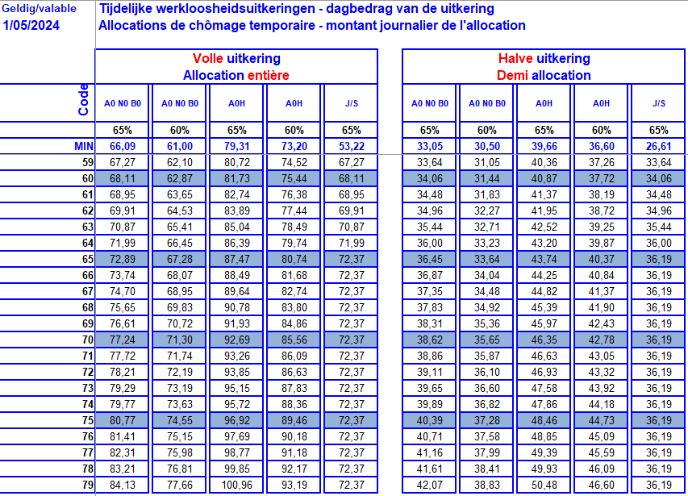

Halve uitkeringen

🡪 type 04

cijfercode

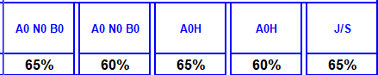

jeugdvakantie/ seniorvakantie

*=> zie thema*

TW (60%)

behalve overmacht (65%)

TW voor havenarbeiders (60%)

behalve overmacht (65%)

🡪 voorbeeld: 02/79N0 *(=> barema’s van 05/24)*

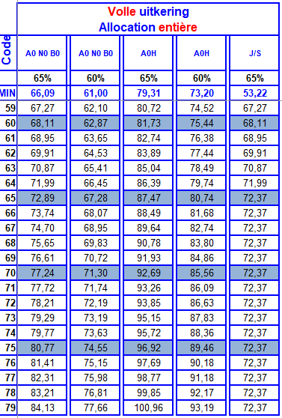

🡪 dagelijks bedrag voor 02/79N0: 77,66€ of 84,13€ i.g.v. overmacht *(barema van 05/24)*

## Type werkloosheid

Er bestaan meerdere type werkloosheid om TW te betalen

|  |  |  |  |
| --- | --- | --- | --- |
| Type werkloosheid | Statuut | Soort uitkering | Codificatie |
| 02 | voltijds of gelijkgesteld  ( ≥ referteloon tenzij tijdskrediet) | TW | TW |
| 04 | vrijwillig deeltijds |
| 06 | DBR zonder IGU (TW 99 🡪 06) |
| 57 | DBR met IGU | TW | IGU |
| 58 | vrijwillig deeltijds met IGU |
| 03 | vrijwillig deeltijds | VW | VW |

* de vrijwillig deeltijds volledig werkloze (TW 03) die het werk deeltijds hervat mag blijven uitkeringen ontvangen als VW voor de niet-gewerkte/ niet-betaalde dagen (behalve bij TW wegens staking of medische overmacht). De werkloze blijft de controlekaarten van VW binnenbrengen zonder die dagen in te kleuren.

🡪 bij deze keuze zijn de dagen TW dus vergoedbaar als dagen VW.

Schema voor type werkloosheid bij TW als Q < S

**04**

ja

Q < S

tijdskrediet

**57**

57

DBR?

**04**

≥ 65 jaar?

neen

**06**

99

ja

neen

ja

**03**

regularisatie

art. 29§2bis?

≥ referteloon

**58**

neen

neen

**02**

ja (*)

**04**

≥ 65 jaar ?

ja

(*) het is aangeraden DBR te vragen indien mogelijk

(behoud cijfercode en/of toelaatbaarheid art.42)

## Cijfercode

### Cijfercode bepalen

De cijfercode wordt bepaald op basis van het loon geldig op de eerste dag TW bij de desbetreffende tewerkstelling.

* uitzonderingen:

* de werknemer met behoud van rechten zonder IGU (99 => TW 06)

en

* de werknemer die ≥ 45 jaar is op het moment van de werkhervatting

🡪 krijgt ofwel

- een cijfercode berekend op basis van het loon v/d tewerkstelling

- de laatste cijfercode werkloosheid (volledige of tijdelijke)

🡺 krijgt voordeligste code

* plafond C toepassen (*barema art. 111, al.2)*

🡪 maximumcode = 79

Hoe moeten we in praktijk de cijfercode berekenen bij tijdelijke werkloosheid?

* manuele berekening cijfercode

* als Q = S + uurloon 🡺 barema’s ‘uurloon’ gebruiken

🡪 bv.: UA in TW in 09/24 – 38/38 met loon € 18,8387/u. 🡺 cijfercode 71

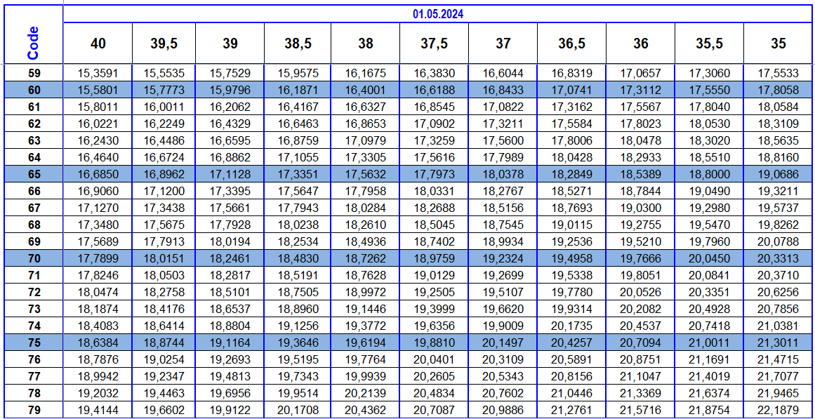

* als Q = S + maandloon 🡺 maandloon omrekenen

- ofwel in uurloon ((maandloon/Q)/4,3333) en barema’s ‘uurloon’ gebruiken (zie hierboven)

- ofwel in dagloon R6 en barema’s ‘loonschijven’ gebruiken (zie hieronder)

* als Q < S (+ uurloon of maandloon)

🡺 loon in dagloon R6 omrekenen en de barema’s ‘loonschijven’ gebruiken

- omrekeningsformules[6]

|  |  |  |
| --- | --- | --- |
| typewerkloosheid | uurloon 🡪 dagloon | maandloon 🡪 dagloon R6 |
| 02/ 06 | (loon x Q)/ 6 | loon/ 26 |
| 04 | (loon x S)/ 6 | (loon/ 26) x (S/ Q) |

- gebruik de barema’s ‘loonschijven’

🡪 bv.: UA in TW in 09/24 - 32/38 met loon € 2900/maand prefix 02 want gelijkgesteld voltijds)

🡪 2900/26 = € 111,538461538/ d. => € 111,5385/ d.

🡺 cijfercode 65

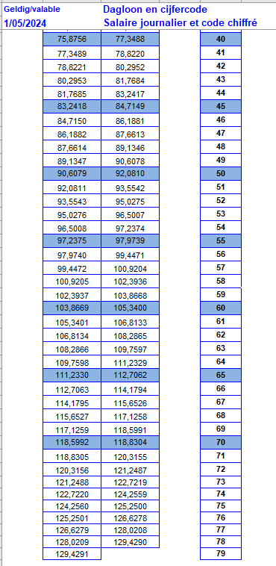

* methode AS400

🡪 scherm beroepsactiviteiten

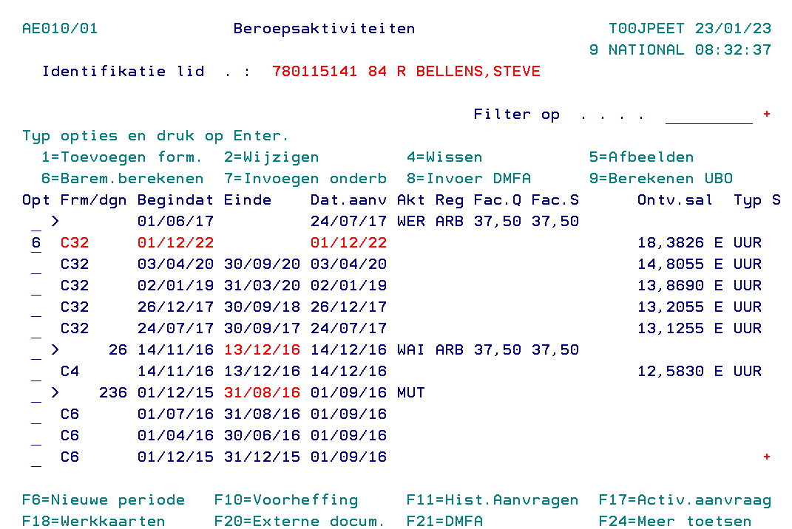

ENTER

‘6’ op lijn C32

🡪 scherm uitkeringsaanvraag (pagina 1)

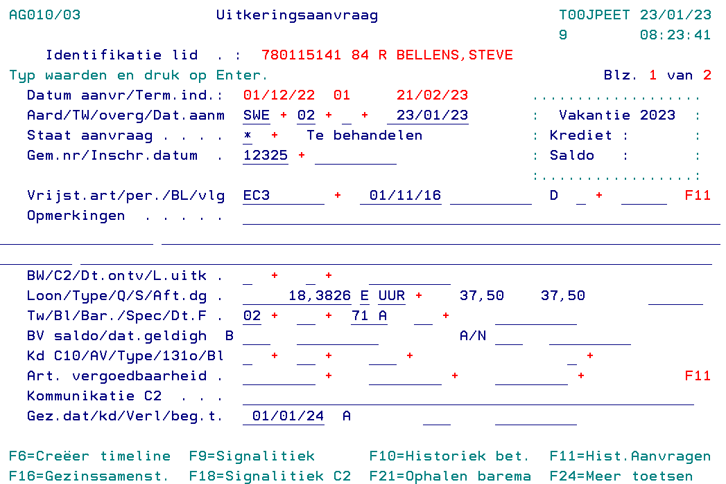

berekende cijfercode

🡪 !!! Indien bouwsector (C in beroepsactiviteiten, AS400 berekent ook een code

BZ Bouw 🡺 nagaan of de betrokkene hier wel recht op heeft

🡪 Bij gebrek, code BZ Bouw wijzigen (CA 🡪 CF) in code C2 (vergoeding € 2)

*=> zie thema BZ Bouw*

of cijfercode berekenen d.m.v.: F20 op scherm uitkeringsaanvraag – p. 1

### Herziening cijfercode

In tijdelijke werkloosheid, hangt de herziening van de cijfercode af van het motief van de UA.

*=> zie hoofdstuk 5 voor meer info over het indienen van een UA*

|  |  |  |
| --- | --- | --- |
| Reden indienen UA | Impact op de cijfercode | |
| onderbreking TW ≥ 36 maanden | | verplichte herziening cijfercode  🡪 hoger of lager (behalve uitzonderingen) |
| wijziging werkgever | |
| wijziging Q/S bij dezelfde werkgever  (type werkloosheid 04 enkel bij wijziging S) | |
| overmacht medische redenen | | enkel herziening indien hoger  🡪 in de 1ste maand TW in het refertejaar  (01/10/xx tot 30/09/xx+1) TW |
| 1ste dag TW vanaf 65 jaar | |
| facultatieve aanvraag voor herziening cijfercode | |

In de 3 eerste situaties, is de herziening van de cijfercode dus verplicht.

Toch zijn er uitzonderingen:

* de werknemer met behoud van rechten zonder IGU (TW 06)

🡪 voordeligste code: behoud laatste code VW of code op loon

* de werknemer op het moment van werkhervatting ≥ 45 jaar krijgt de voordeligste cijfercode

* de cijfercode die hij had bij VW

* de cijfercode die hij eerder had bij TW

* de cijfercode die hij zou hebben bij TW indien herziening cijfercode wordt toegepast

🡪 !!! voordeligste cijfercode niet mogelijk bij vrijwillige vermindering van de arbeidsduur  
 bij dezelfde werkgever

🡪 dus niet mogelijk bij overgang naar tijdskrediet

|  |  |  |  |  |  |  |  |  |  |  |  |  |
| --- | --- | --- | --- | --- | --- | --- | --- | --- | --- | --- | --- | --- |
| Samenvatting over de codificatie TW? Een codificatie van TW is opgebouwd op dezelfde wijze als een codificatie VW  🡪 maar hebben nooit een verband met elkaar  We kunnen hierdoor …………………………… bepalen (🡪 barema’s werkloosheidsuitkeringen TW)  Type werkloosheid TW   |  |  | | --- | --- | | Type TW | Situatie | | 02 | …………………………………………………………….… | | 04 | …………………………………………………………….… | | ……………….. | werknemer met DBR zonder IGU | | …………….. | werknemer met DBR met IGU | |  | vrijwillig deeltijds werknemer met IGU |   Cijfercode   * cijfercode bepalen   * berekening op basis van ……………………………………………………  🡪 uitzonderingen:  - werknemers ………………………………………………………....  - werknemers …………………………………………………………  hebben recht op de voordeligste cijfercode (VW of TW)  * berekening met de barema’s uurloon alleen indien ……………………  of met barema’s dagloon R6 🡪 loon omrekenen volgens de formules  * methode AS 400: ‘6’ voor …………………… in de beroepsactiviteiten  !!! bouwsector 🡪 recht LKB controleren  of gebruik functietoets ………………………………………………………   * cijfercode herzien   🡪 in functie van ………………………………………………………………………………………  * UA bij een …………………………………………………………………………………………  …………………………………………………………………………………………  🡪 verplichte herziening  🡪 uitzonderingen: werknemers …………………………………………………………  en werknemers ……………………………………………………………  🡪 !!! andere regels  * indien UA wegens ………………………………………………………………………………  of voor een facultatieve herziening v/d cijfercode  🡪 enkel herziening indien hoger ……………………………………………………………… |

# UA indienen

## Wanneer een UA indienen?

Bij tijdelijke werkloosheid (met codificatie TW 🡪 type werkloosheid 02/ 04/ 06), maken we een onderscheid tussen een verplichte en een facultatieve UA.

* dit heeft een impact op de indieningstermijnen bij RVA *=> zie hoofdstuk 5.2.*

en de in te dienen documenten =*> zie hoofdstuk 5.3.*

* UA verplicht in de volgende situaties:

* 1ste UA voor TW

* onderbreking TW ≥ 36 maanden

* wijziging werkgever

* wijziging v/d tewerkstellingsbreuk bij dezelfde werkgever

🡪 !!! indien type werkloosheid 04, enkel indien S-factor wijzigt

* overmacht medische redenen

* 1ste dag TW ≥ 65 jaar

* Facultatieve UA in 1ste maand TW in het refertejaar TW, als de werkloze aanspraak kan maken op een hogere cijfercode

*=> zie hoofdstuk 4.2.*

🡪 automatisch aanmaken van facultatieve UA door AS400 volgens bepaalde selectiecriteria[7]

🡪 het is altijd mogelijk om manueel een facultatieve UA in te geven

Indien werknemer met IGU (type werkloosheid 57/58)

* geen UA voor TW nodig

🡪 TW is automatisch vergoedbaar

🡪 indien wijziging werkgever of factor S, nieuwe UA voor IGU (DBR) indienen

* uitzonderingen:

* overmacht medische redenen 🡺 altijd een UA voor TW indienen

* 1ste dag TW vanaf 65 jaar

🡪 geen recht meer op DBR noch op IGU 🡺 UA TW indienen (🡪 type werkloosheid 04)

## Indieningstermijnen

Er zijn verschillende indieningstermijnen bij TW, in hoofdzaak afhankelijk van het soort UA (verplichte of facultatieve)

* verplichte UA: lopende maand + 2 maanden (art. 92§5 mogelijk)

🡪 voorbeeld: UA TW op 01/10/24 🡪 uiterlijke indieningstermijn ………………….…

🡪 uitzonderingen:

* als verplichte UA in het geval van wijziging v/d tewerkstellingsbreuk (bij type werkloosheid 04,   
 enkel bij wijziging v/d factor S) bij dezelfde werkgever: lopende maand + 36 maanden

* als verplichte UA en TW omwille van staking: lopende maand + 6 maanden

* indien UA door 1ste dag TW ≥ 65 jaar: geen indieningstermijn

* facultatieve UA: lopende maand + 36 maanden (art. 92§5 niet mogelijk)

🡪 voorbeeld: UA TW op 01/10/24 🡪 uiterlijke indieningstermijn ……………………

termijnbeheer door AS400

* het programma maakt geen onderscheid tussen de 2 soorten UA en beheert ook geen uitzonderingen

🡪 toepassing van de kortste indieningstermijn: ‘lopende maand + 2 maanden’

## Documenten voor de UA

Documenten voor de UA tijdelijke werkloosheid:

* C3.2 werknemer *=> zie formulier in bijlage*

* papieren document door de werknemer laten invullen en ondertekenen

🡪 mogelijk om dit af te drukken in de AS400

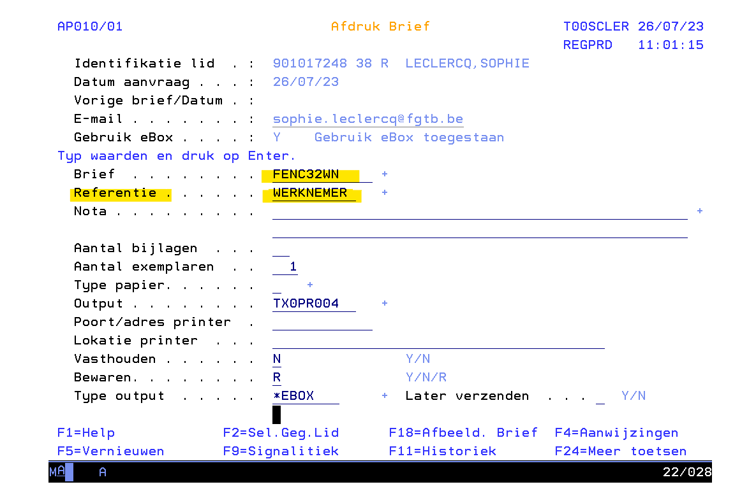

vervolledig het statuut

(werknemer of leerling)

in de zone “referentie”

vervolledig zone ‘brief”

🡪 het formulier wordt automatisch ingevuld 🡪 enkel nog te handtekenen door de werknemer

* mag vervangen worden door een kopie conform [8] de controlekaart

🡪 indien manuele aanvulling van ontbrekende gegevens (motief TW + eventueel datum UA)

* niet nodig bij een UA in de volgende situaties:

- facultatieve aanvraag  
- bij een verplichte UA met een wijziging v/d tewerkstellingsbreuk bij dezelfde werkgever

- aanvraag TW medische overmacht

🡪 het formulier C6 vervangt hier de C3.2-werknemer

* WECH 502

*=> zie print in bijlage*

* elektronische aangifte van de werkgever

* mag vervangen worden door de flux WECH505 (flux voor de betaling)[9]

🡪 tenzij

- Q < S + type werkloosheid 02 (≥ referteloon) of type werkloosheid 06 (DBR)

+

- een wijzigende factor Q in lopende maand

🡪 waarde 3 of 4 in de rubriek ‘tewerkstellingsonderbreking’ van WECH505

🡪 waarom?

factor Q is bepalend in de berekening van het aantal uitkeringen (P X 6/ Q)[10],

in scherm beroepsactiviteiten moet de reële factor Q vermeld worden.

* moet niet bij de aanvraag zitten wanneer het een UA voor 1ste dag TW ≥ 65 jaar betreft

en er geen wijziging in de tewerkstelling is

Volgens de aanvraag kunnen andere documenten nodig zijn, zoals

* Formulier C1 waarop de gezinssituatie niet meer moet ingevuld worden, daar deze geen impact heeft bij TW.

🡺 Formulier C1 moet ingediend worden in de volgende situaties:

* in elk geval, bij een wijziging van de reeds gekende gegevens

* voor alle verplichte UA

- indien RU (laatst vergoede dag) ≥ 1 jaar geleden

- indien UA 1ste dag TW ≥ 65 jaar

🡪 moet niet ingediend worden bij facultatieve aanvragen of bij een verplichte UA   
 met een wijziging v/d tewerkstellingsbreuk bij dezelfde werkgever zonder wijziging

van de gegevens C1 en zelfs niet wanneer laatste vergoede dag ≥ 1 jaar geleden

* Extra documenten bij TW medische overmacht

* flux A052 (C6 EL) + formulier C6 (papier -> vervangt formulier C3.2-werknemer)

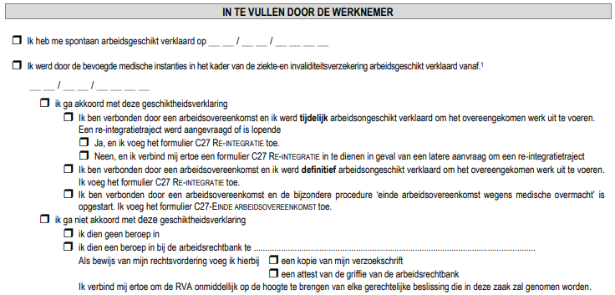

!!! geen beroep 🡪 geen recht op TW!!

ofwel niet akkoord met beslissing

ofwel akkoord met beslissing

+

indien akkoord met beslissing ziekenfonds

- aanvraag in het kader van een re-integratietraject

🡪 Kopie van evaluatieformulier van re-integratiebeoordeling met beslissing PAAA

of bewijs re-integratietraject[11]

🡪 C27R

- aanvraag zonder re-integratietraject

🡪 Formulier ‘gezondheidsbeoordeling’ met beslissing van PAAA waaruit tijdelijke ongeschiktheid blijkt

🡪 of attest behandeld arts tijdelijke ongeschikt

+ attest van werkgever ‘geen aangepast werk’

+ als niet akkoord met beslissing ziekenfonds

🡪 bewijs van het aangetekende beroep indienen

🡪 kopie verzoekschrift of attest van griffie van arbeidsrechtbank

## Aard van de UA

De aard van de UA is gelijk, ongeacht het motief TW, in de volgende situaties:

* de betrokkene kreeg nog nooit werkloosheidsuitkeringen en heeft dus nog geen dossier

**🡺 VLT** (type werkloosheid 02 of 06)

**🡺 VDT**  (type werkloosheid 04)

* overgang tijdelijke werkloosheid

**🡺 OVG**

* 1ste dag TW ≥ 65 jaar

**🡺 TWP**

In de andere situaties hangt de aard van de UA af van het motief TW

|  |  |
| --- | --- |
| Aard van de UA | Motief TW |
| SWE | * economische werkloosheid (arbeider) en schorsing bedienden  * werkloosheid slecht weer |
| ATW | * technische stoornis  * overmacht  * overmacht medische redenen  * beschermd werknemer |
| VAK | * collectieve sluiting omwille van jaarlijkse of aanvullende vakantie  * collectieve sluiting omwille van inhaalrust |
| STA | * staking of lock-out |

## Inbrengen AS400

Als voorbeeld nemen we een UA van tijdelijke werkloosheid omwille van economische oorzaken.

🡪 aan het einde van dit hoofdstuk behandelen we het inbrengen van andere soorten TW.

Creatie van de UA (F6)

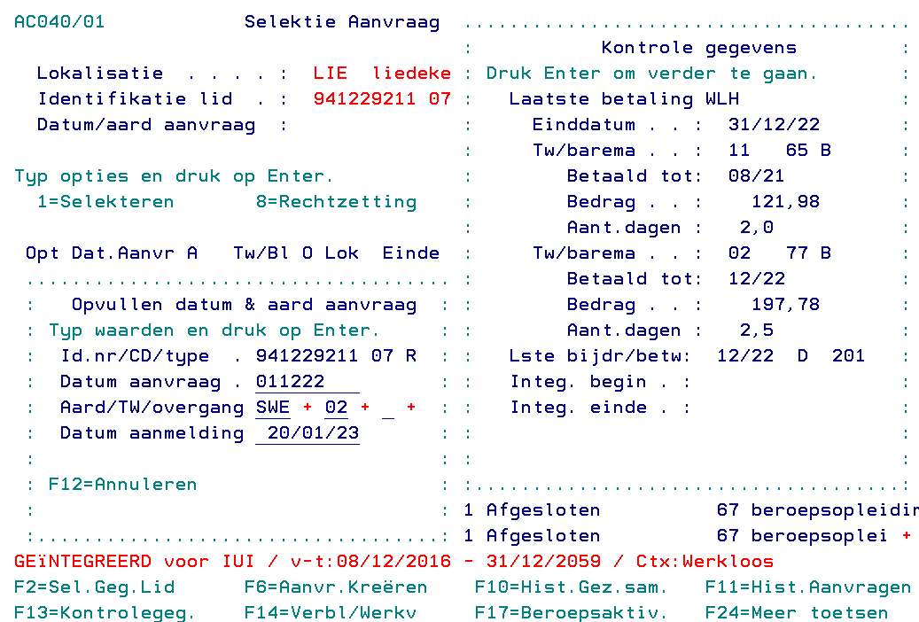

datum UA

= datum 1ste dag v/d maand of 1ste dag TW in de maand

* aard van de UA: **SWE**

(economische TW)

*prefix: **02** want Q = S

ENTER

🡪 scherm vraag parameters

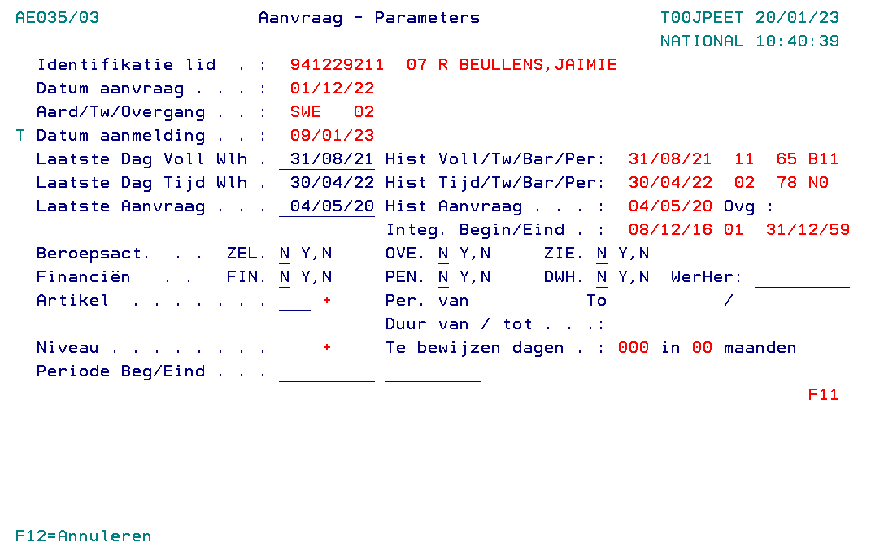

enkel de zones betreffende de aanvragen van de fluxen invullen

🡪 voor TW gewoonlijk ‘N’ voor alle

ENTER

🡪 scherm externe documenten

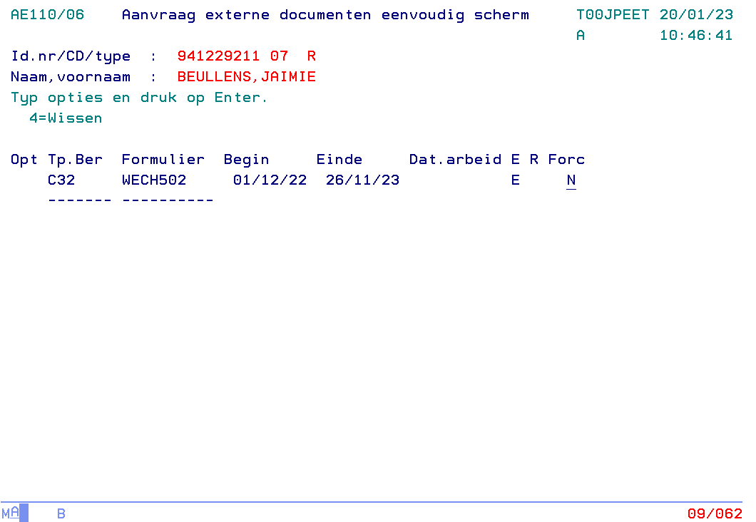

WECH 502 wordt automatisch opgevraagd door het programma, want betreft prefix 02 en men moet het scherm   
aanvraag parameters passeren

ENTER

🡪 scherm aanvraag/ ontvangst externe documenten (via F20 op beroepsactiviteiten)

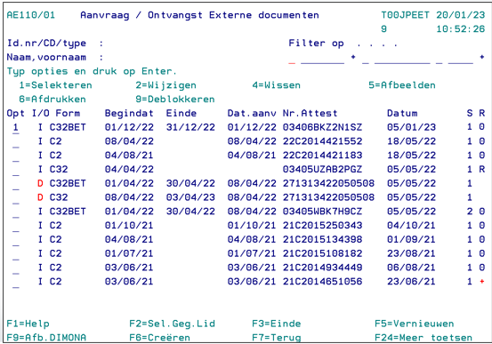

optie 6 raadplegen

(en afdrukken) van de ASR

🡪opm.: afdruk heeft geen waarde voor de RVA

ENTER

optie 1 om de WECH 505 (C32BET) te importeren

(dewelke de WECH 502 mag vervangen => zie hoofdstuk 5.3.)

In de beroepsactiviteiten wordt de module

C32 aangemaakt en toegevoegd aan de aanvraag (gekoppeld aan C9)



🡪 scherm beroepsactiviteiten 🡺 module C32

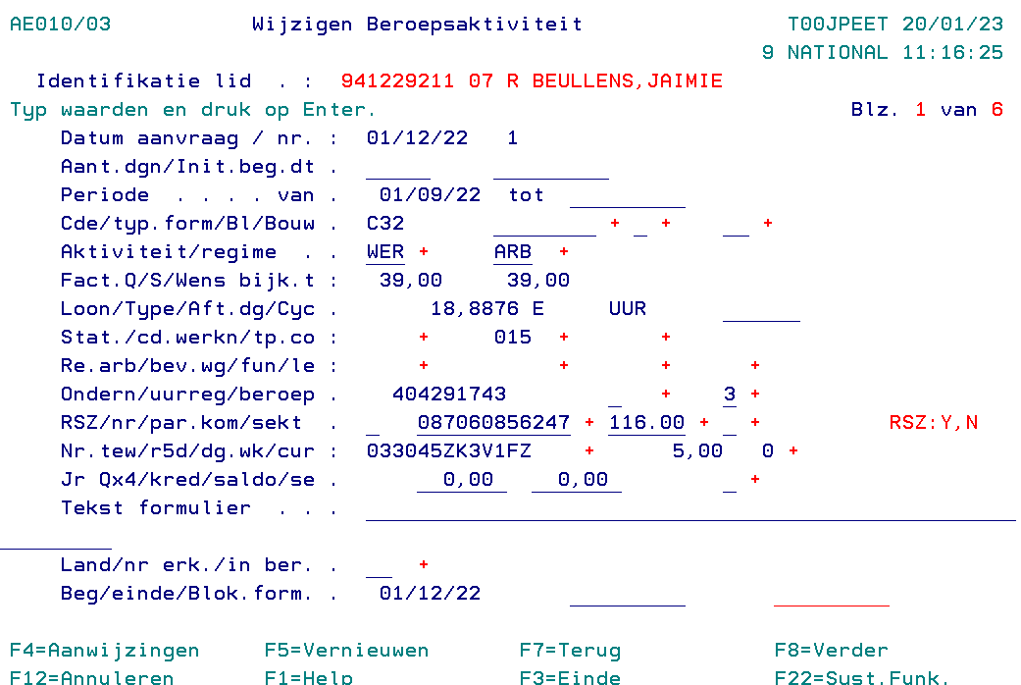

ENTER

datum aanvraag

begindatum

tewerkstelling

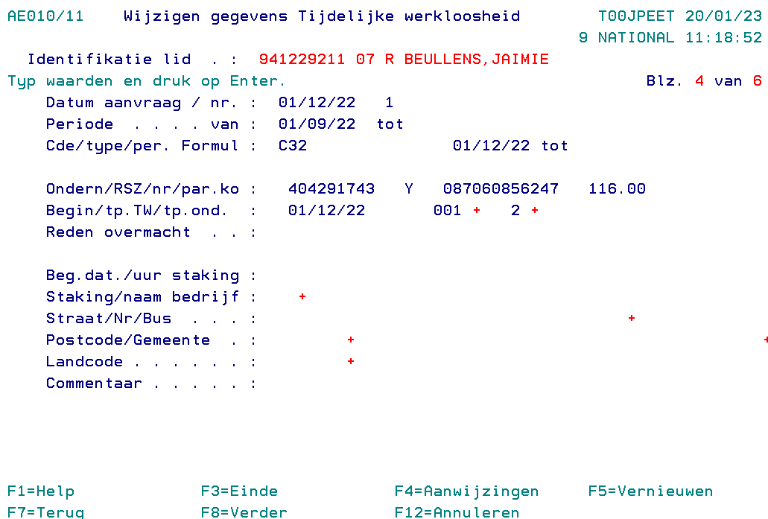

datum 1ste dag v/d maand of 1ste dag TW

aard onderbreking

type TW

ENTER

motief overmacht

(incl. medische overmacht)

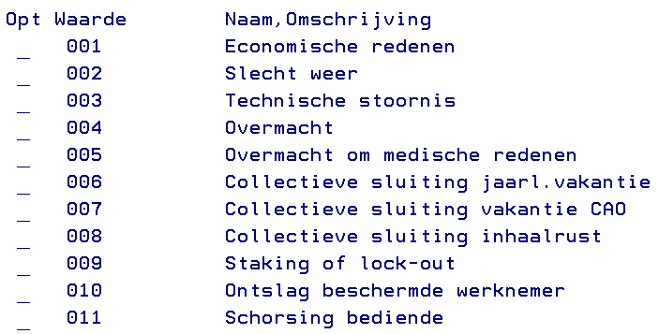 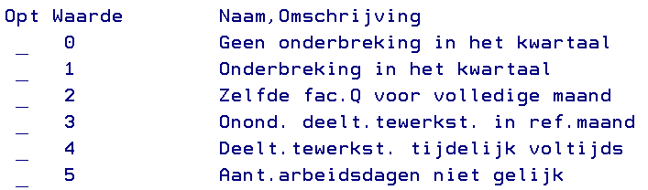

🡪 resultaat scherm beroepsactiviteiten

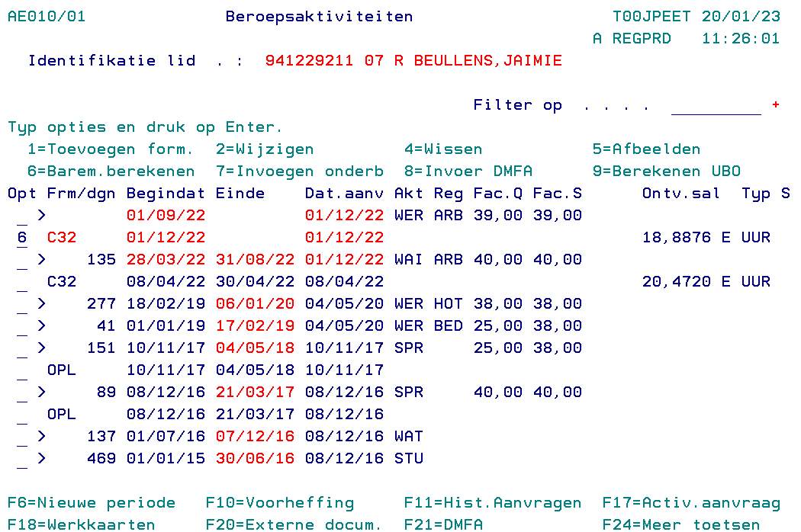

optie 6 om cijfercode

te berekenen

ENTER

🡪 scherm uitkeringsaanvraag – pagina 1

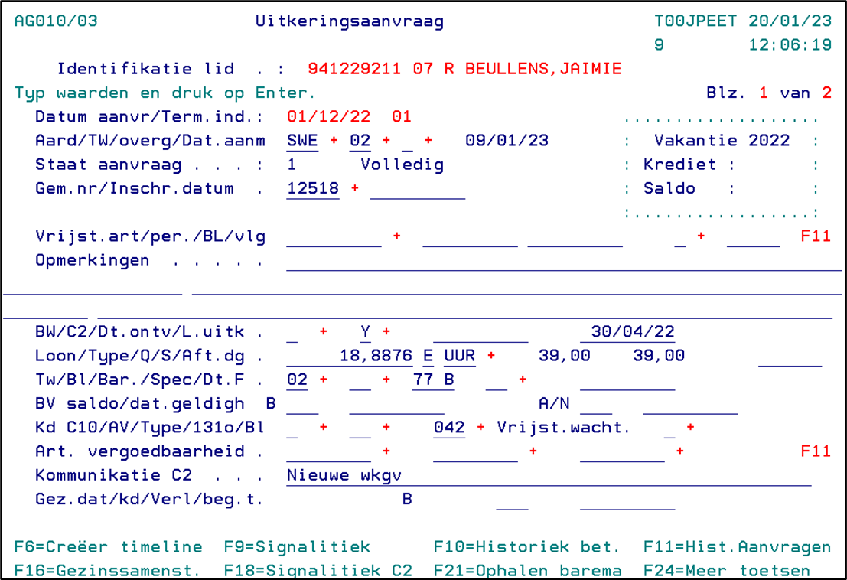

cijfercode berekend door programma

ENTER

🡪 scherm uitkeringsaanvraag – pagina 2

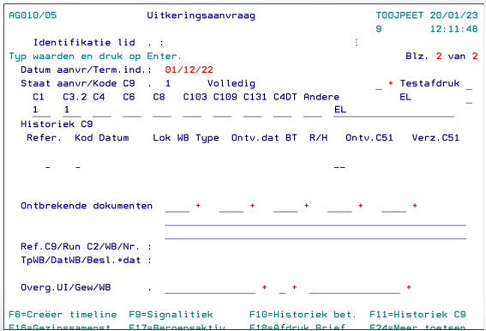

in te sturen documenten:

* C32 werknemer

* WECH 505 (EL)

ENTER

🡪 scherm wijzigen codificatie– C2 – pagina 1

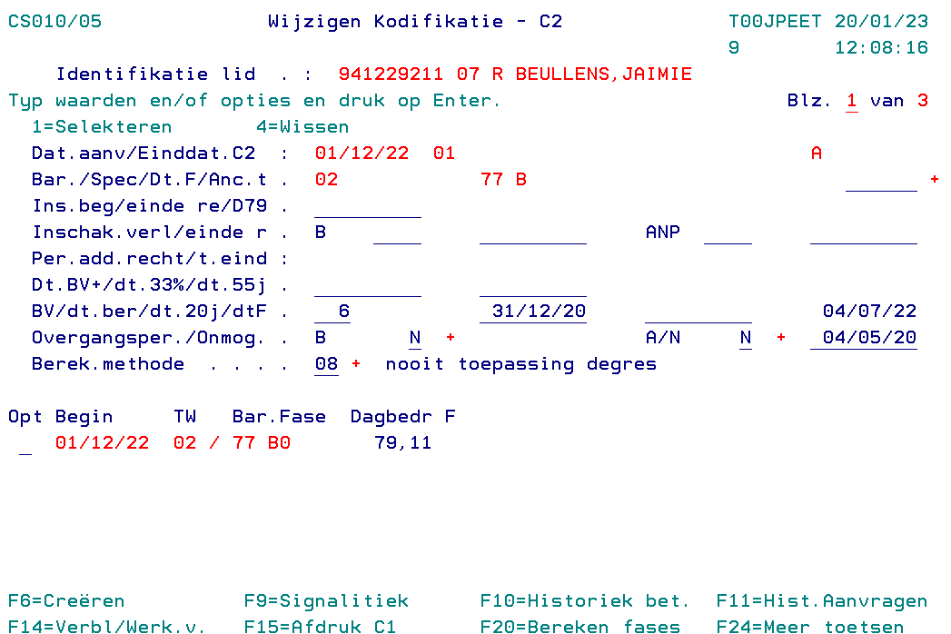

berekeningsmethode 08 want degressiviteit

niet van toepassing

codificatie automatisch berekend (geen F20)

ENTER

De meeste aanvragen TW volgen hetzelfde principe.

Er zijn wel enkele bijzonderheden volgens soort TW:

1. 1ste dag TW ≥ 65 jaar

🡪 integratie wordt automatisch heropgestart (🡪 99 jaar)

1. Overmacht om medische redenen

🡪 flux A052 vragen (C6 EL) via F6 op scherm van externe documenten

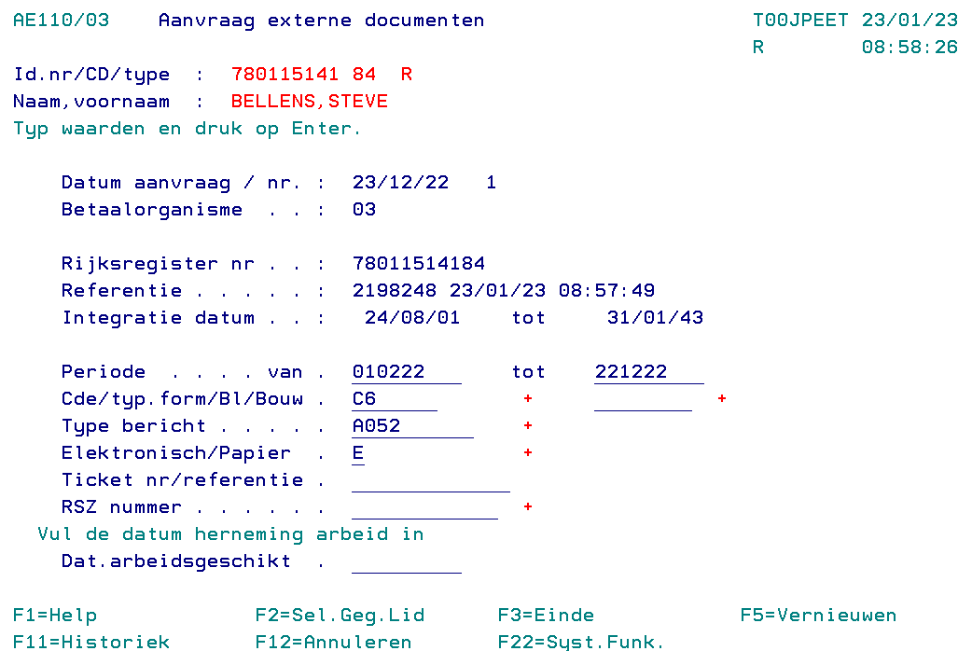

ENTER

ingeven van

* consultatieperiode flux

* code type formulier 🡺 C6

* type bericht 🡺 A052

* elektronisch/ papier 🡺 E

en importeren via optie 1 in de beroepsactiviteiten

1. Collectieve sluiting omwille van jaarlijkse vakantie

🡪 datum UA = begindatum van sluitingsperiode onderneming

zelfs als een deel hiervan gedekt is door vakantiedagen[12]

🡪 uitzondering; geen UA als geen recht in die maand

🡪 bvb.: sluiting van 29/07 tot 25/08/24 en saldo betaalde vakantiedagen = 4  
 🡪 UA op 01/08/24

🡪 alle activiteiten van het vorige jaar inbrengen in de beroepsactiviteiten

🡪 saldo betaalde vakantiedagen bepalen

* factor J berekenen (aantal betaalde vakantiedagen) op het scherm berekening vakantie

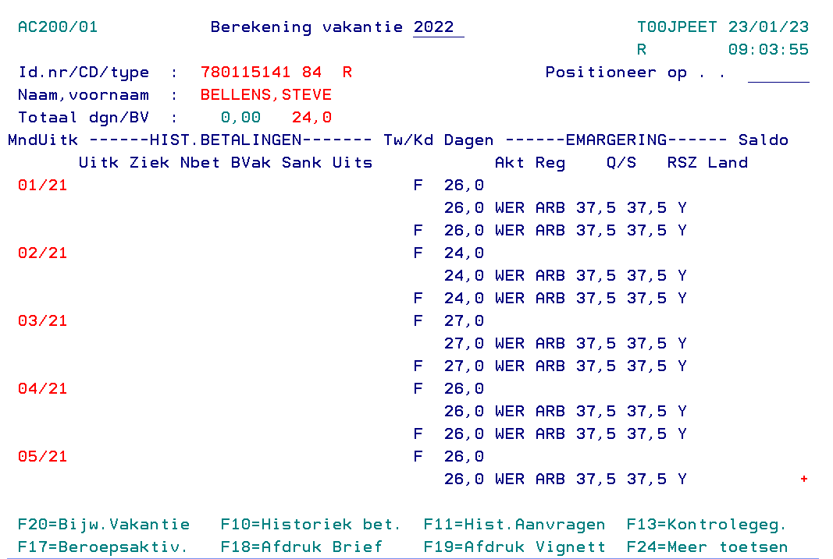

eventueel F8 (of page down) om de gegevens te visualiseren voor de rest van het (vorige) jaar te zien

🡪 hier F8 voor visualisatie

van de andere gegevens van 2021.

🡪 kijk of er geen oplichtingen zijn op het scherm

- als oké: AS400 heeft alle gegevens van het voorbije jaar

dan kunnen we factor J berekenen 🡺 F20

- als niet oké: AS400 heeft niet alle gegevens van het voorbije jaar

dan moeten we het probleem oplossen vooraleer factor J (tenzij 0) te berekenen

🡪 controleer of de beroepsactiviteiten voor het voorbije jaar volledig zijn

* teller aanpassen als er al betaalde vakantiedagen uitgeput zijn in het huidige jaar

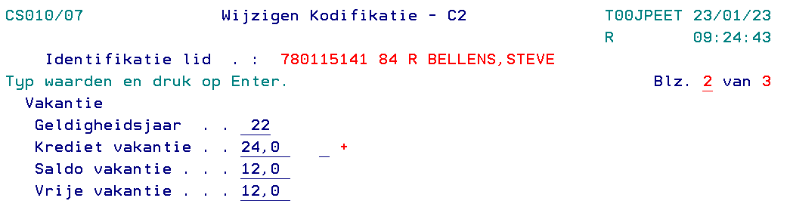

* krediet vakantie = aantal dagen BVA (Factor J)

* saldo vakantie = saldo dagen BVA op moment van raadpleging

* vrije vakantie. = saldo BVA en/of vakantiewerkloosheid.

🡪 Indien er al BVA uitgeput werd, de 2 onderste tellers aanpassen

*=> zie thema jaarlijkse vakantie voor meer info*

🡪 krediet en saldo Q x 4 vastleggen in module C32 (beroepsactiviteiten)

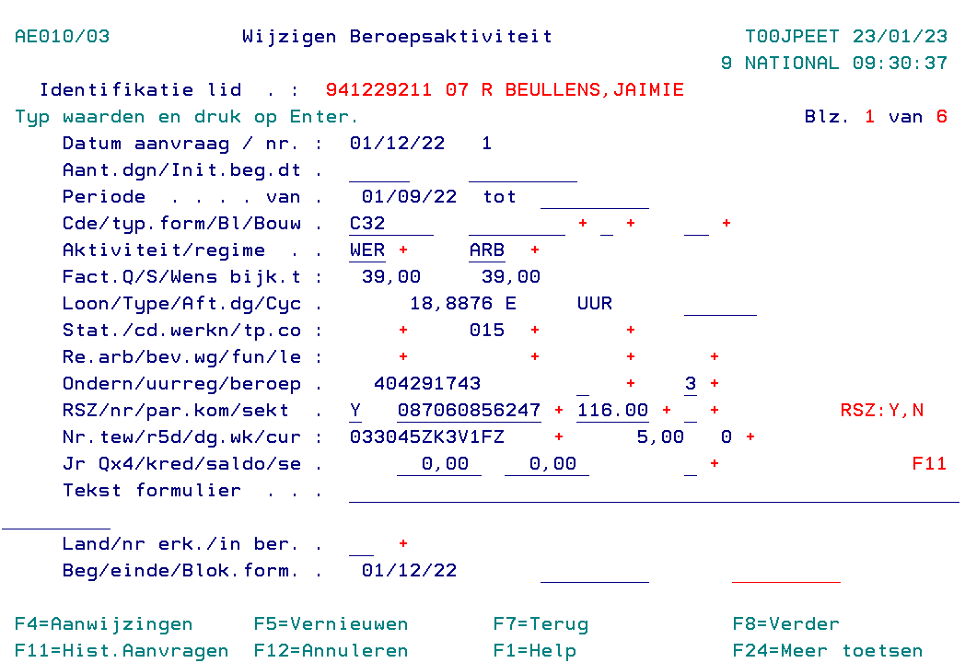

* 2 zones wissen (krediet en saldo) + ENTER

🡺 automatisch bepalen van Q x 4 (krediet) voor het jaar (op basis van de datum van bepaling)  
 saldo staat automatisch op 0 en moeten we zelf aanpassen, als er nog geen uren verlof   
 opgenomen zijn, dan 156)

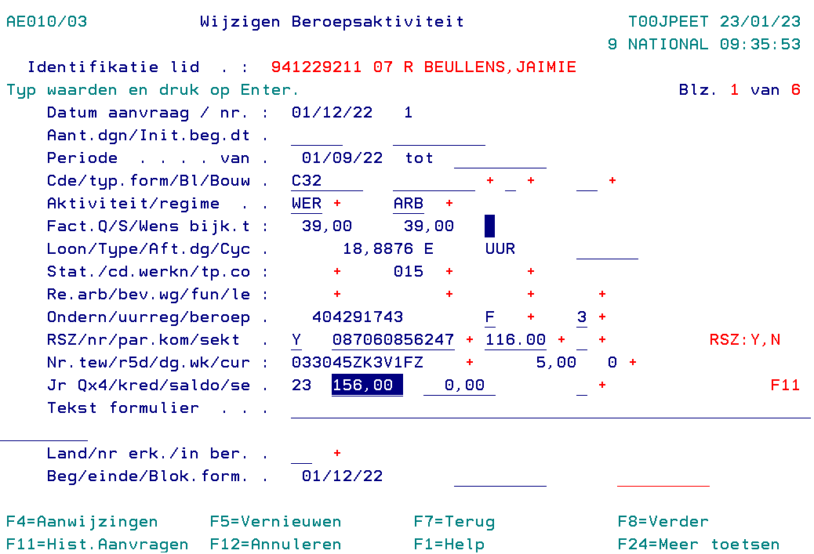

ENTER

🡪 als je Q x 4 van het vorige jaar moet bepalen  
 (bv.: UA voor 12/ 22 – en opmaak dossier in 01/23):   
 F11 op lijn Q x 4 (cursor op één van de zones) 🡪 F6

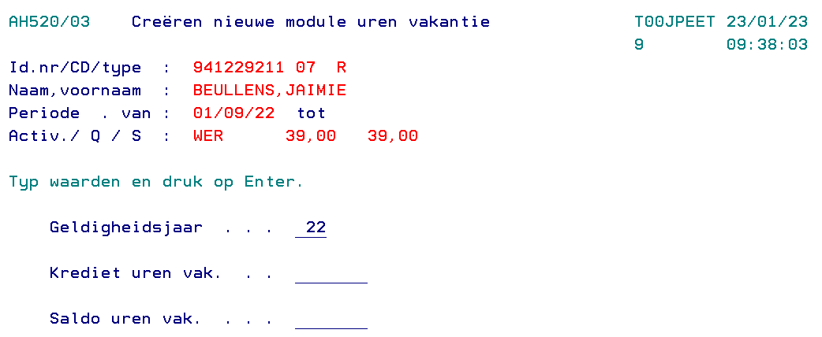

* jaar geldigheid ingeven

* zones krediet en saldo blanco laten

🡺 ENTER

* als al vakantie-uren uitgeput in het kalenderjaar bij dezelfde werkgever

(=> zie WECH 502), saldo aanpassen Q x 4 (2de zone)

🡪 bvb.: sluiting wegens jaarlijkse vakantie van 29/07/24 tot 25/08/24 vakantiedagen = 4

UA op 01/08/24 - WECH 502 vermeldt 24u vakantie uitgeput tijdens het jaar (31/07/24)

40/40 🡪 Q x 4 = 160

🡪 saldo Q x 4 = 160 – 24 = 136

!!! vergeet ook de saldo’s vakantie en vrije vakantie niet in mindering te brengen

* waarvoor dient ‘Q x 4’?

🡪 dit komt overeen met het aantal uren die normaal gepresteerd worden gedurende 4 weken (factor Q x 4) waardoor we kunnen controleren of de werknemer de 4 weken vakantie per jaar niet overschrijdt.

🡪 bij iedere betaling van TW jaarlijkse vakantie,

wordt het aantal uren vakantie automatisch in mindering gebracht van het saldo Q x 4

🡪 geen betaling meer mogelijk indien saldo Qx4 = 0

|  |  |  |  |  |  |  |  |  |  |  |  |  |  |  |  |  |
| --- | --- | --- | --- | --- | --- | --- | --- | --- | --- | --- | --- | --- | --- | --- | --- | --- |
| Samenvatting over het indienen van een UA? *Wanneer een aanvraag TW indienen?*  Type werkloosheid 02/04/ 06   * Verplichte UA   * 1ste UA voor TW  * onderbreking TW ≥ …………………………………………….………………………………………  * wijziging …………………………………………………………………………………..…………….  * wijziging ………… bij dezelfde werkgever  (indien type werkloosheid 04 🡪 ………………………………………………)  * TW wegens …………………………………………………………………………………………….  * 1ste dag TW vanaf ………………………………………………………………………..…………….   * Facultatieve UA   🡪indienen voor ………………………………………………………………………………………….  🡪 enkel mogelijk ………………………………………………………………………………..….  Type werkloosheid 57/ 58  🡺 geen UA voor TW  🡪 tenzij het TW betreft wegens ………………………. of ………………………………………………….  *Indieningstermijn*   * Verplichte UA: ………………………………………………………………………………………………   🡪 behalve bij een gewijzigde Q/S of S (indien type werkloosheid 04) ………………………………  🡪 ……………………………………………………………………………….……………..  🡪 behalve bij motief TW = ……………………. 🡪 ……………………………………………………..  🡪 geen termijn als …………………………………………………………………………..…………….   * Facultatieve UA: …………………………………………………………………………………………...   *In te dienen documenten*   * C32 werknemer   🡪 mag vervangen worden door …………………………………………………………….……………  met vermelding ………………………………………………………………………………………….  🡪niet vereist bij …………………………………………………………………………………………….  of bij TW……………………………………………………………………………………….   * WECH 502   🡪 mag vervangen worden door de flux …………………………(behalve uitzonderingen)  🡪 niet nodig indien UA door …………………………………………… en geen wijzigingen   * C1   🡪in te dienen bij een wijziging van de gegevens  🡪 of voor verplichte UA (behalve bij een gewijzigde tewerkstellingsbreuk bij dezelfde werkgever)  als ……………………… of indien 1ste dag TW……………………   * andere documenten i.f.v. de situatie   *Aard van de UA*   |  |  | | --- | --- | | Aard van de UA | Situaties | | ………………… | 1ste UA voor TW (nog geen dossier werkloosheid) | | ………………… | overgang tijdens TW | | ………………… | 1ste dag TW vanaf 65 jaar | | ………………… | TW slecht weer + ……………………………+ ………………………………………… | | ………………… | TW technische stoornis + beschermde werknemer + ……………………………… | | ………………… | TW collectieve sluiting omwille van vakantie of inhaalrust | | ………………… | TW staking of lock-out |     *Bij collectieve sluiting omwille van jaarlijkse vakantie moet je nog*:  🡺 De beroepsactiviteiten aanvullen voor …………………………………, het saldo en krediet bepalen van  ………………………………… en van de ……………………………… |



**Opmerkingen:**

Dit opleidingsmateriaal is bedoeld voor nieuwe medewerkers. De leerstof wordt op een vereenvoudigde manier uiteengezet. Sommige problemen of bijzonderheden worden niet behandeld.

Al die bijzonderheden worden op de werkvloer (je afdeling) aangeleerd, door deze materie in de praktijk toe te passen (continu leerproces).

**Als oefening en beoordeling:**

Zie bijlage voor de volgende Word-documenten:

* Opleiding FED - Toekenningsvoorwaarden – Oefeningen test je kennis
* Opleiding FED – Tijdelijke werkloosheid - Doelstellingen?  (zelfevaluatie)

1. D.w.z. ze moet betrekking hebben op een van de arbeidsinstrumenten of middelen of op de technische uitrusting die door de onderneming gebruikt wordt.
2. D.w.z. een onvoorzienbare gebeurtenis die zich voordoet buiten de wil (lees de schuld) van de partijen waardoor de verdere uitvoering van de arbeidsovereenkomst volledig onmogelijk gemaakt wordt.
3. En eventueel nog bijkomende inlichtingen die worden opgevraagd door het werkloosheidsbureau.
4. Niet van toepassing als het TW betreft door medische overmacht.
5. Na een volledige werkhervatting gedurende 2 opeenvolgende weken, stopt de periode van 3 maanden en  
    begint een nieuwe periode van 3 maanden te lopen.
6. 4 decimalen behouden bij afrondingsregel (< 0,00005 of ≥ 0,00005) voor de eventuele bijkomende decimalen.
7. WECH 505 ontvangen, er was een betaling in het voorgaande refertejaar, eerste betaling in dit refertejaar, CC is hoger dan vorige, zelfde werkgeven en Q/S, tewerkstellingslijn C32 nog actief, actieve codificatie, geen forfaitair dagbedrag
8. Stempel UI en handtekening medewerker en de volgende vermelding: ‘conform aan origineel’
9. het gebruik van de flux WECH505 voor de UA deactiveert niet de betalingsflux.
10. *=> zie opleiding betaling tijdelijke werkloosheid*
11. re-integratiebeoordeling moet later ingediend worden.
12. AS400 betaalt tijdelijke werkloosheid na het eventueel in mindering brengen van (saldo) betaalde vakantiedagen.